**Лабораторная работа №1**

**Тема**: Создание клиентского приложения, взаимодействующего с SQLite.

**Цель работы:** получение практических навыков при работе с ограничениями в SQLite и создании клиентского приложения.

**Краткие сведения из теории:**

В СУБД, которые представляют собой клиент-серверное приложение, есть выделенное приложение – сервер, которое принимает запросы от клиентов и выполняет их, оно непосредственно занимается записью/чтением данных на диск и предоставляет различные функции.

SQLite не использует парадигму *клиент-сервер.* Встраиваемая СУБД не имеет выделенного сервера, ее движок включается в приложение в виде библиотеки и предоставляет доступ к базе через специализированный API.

SQLite хранит всю базу данных (включая определения, таблицы, индексы и данные) в единственном стандартном файле на том компьютере, на котором исполняется *программа*.

Исходный код библиотеки SQLite общедоступен.

На сегодняшний день SQLite является одной из самых популярных решений такого типа. Она используется :

1. в музыкальных плеерах с функцией органайзера;
2. в мобильных телефонах и играх;
3. браузер Google Chrome использует SQLite для хранения Cookies;
4. в Skype(хранение истории сообщений);
5. в системах Airbus A350.

SQLite обладает феноменальной надежностью. Несмотря на то, что она является открытой, разработчики практически не принимают сообщения об ошибках.

Значение внутри БД может принадлежать к одному из следующих типов хранения (*storage class*):

1. NULL - пустое значение
2. INTEGER - целое число
3. REAL - дробное число
4. TEXT - строка
5. BLOB - для изображений и бинарных файлов

В SQLite по умолчанию отключена поддержка внешних ключей.

PRAGMA foreign_keys=on;(включение поддержки внешних ключей )

**Задание 1.** Создать приложение, которое будет представлять собой форму для работы с базой данных, содержащей имена писателей и названия их произведений. Внешний вид представлен на рисунке ниже.

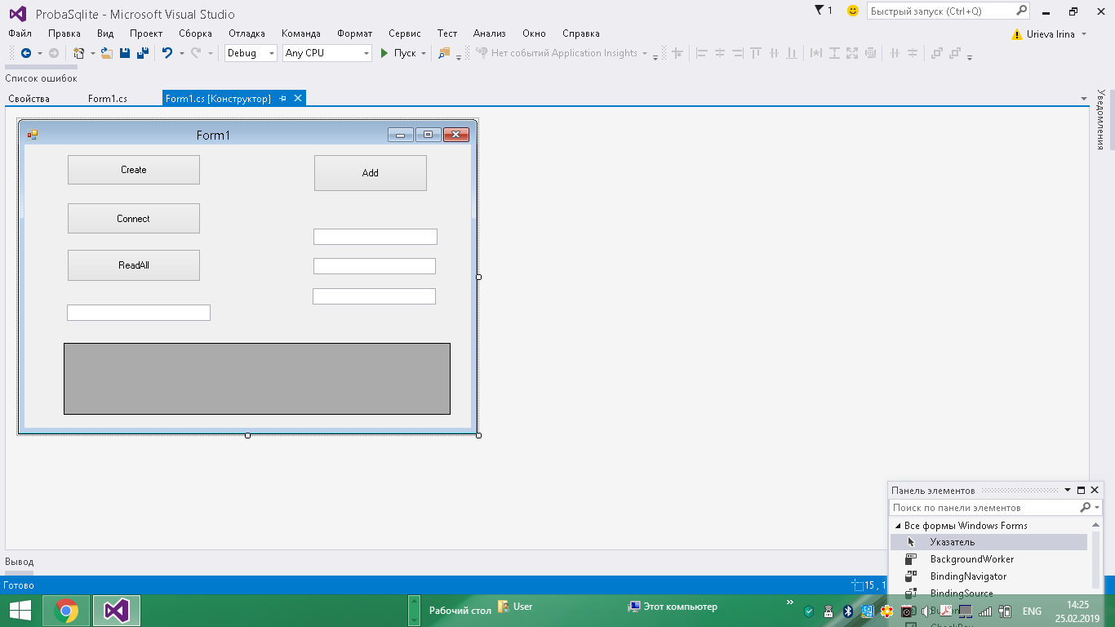

Рисунок 1 – Интерфейс приложения

На форме имеются несколько кнопок, поля ввода и dataGrid:

1. Create – создание БД и таблицы, если они ещё пока не созданы;
2. Connect – подключение к БД;
3. ReadAll – считать все записи из таблицы;
4. Add – добавить запись.

В отдельном поле отображается статус:

* Disconnected – нет связи с БД;
* Connected – есть связь с БД.

**Выполнение работы:**

1. Предварительно скачаем необходимые библиотеки и подключим в нашем проекте пространство имен System.Data.SQLite.Core или System.Data.SQLite(выбор библиотеки зависит от шаблона проекта), а также добавим переменные для связи с базой данных.

Рисунок 2 – Скачивание пакета

1. Создание БД и таблицы, если они ещё не созданы, осуществляется при нажатии на кнопку **Create.**

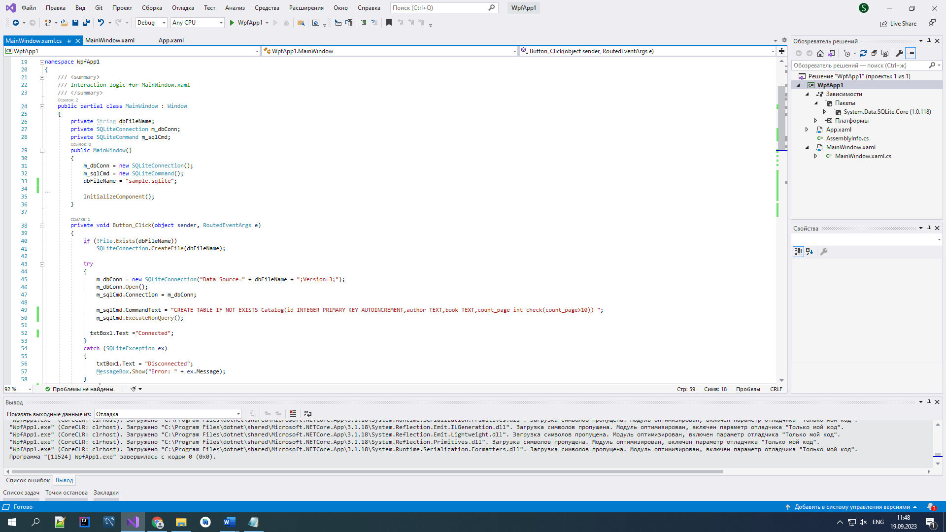

В данном обработчике, сначала проверяем, существует ли файл с именем “sample.sqlite” (переменная dbFileName), если его нет, то создаем файл. После этого подключаемся к созданной БД и создаем таблицу с необходимыми полями.

1. Подключение к уже существующей таблице осуществляется при нажатии на кнопку **Connect.**

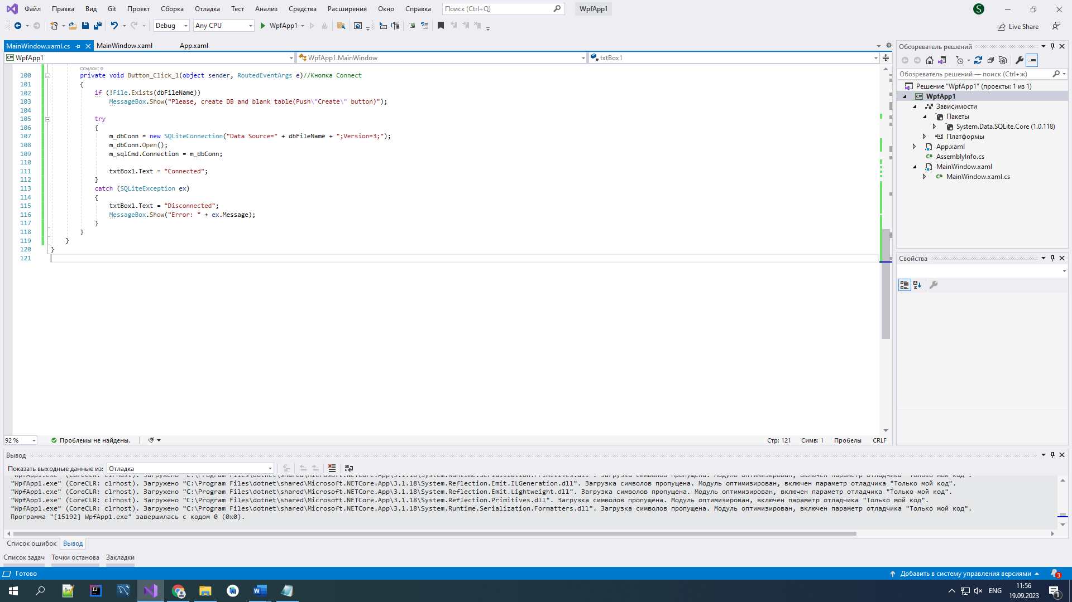

1. Добавление данных в БД осуществляется при нажатии на кнопку **Add.**

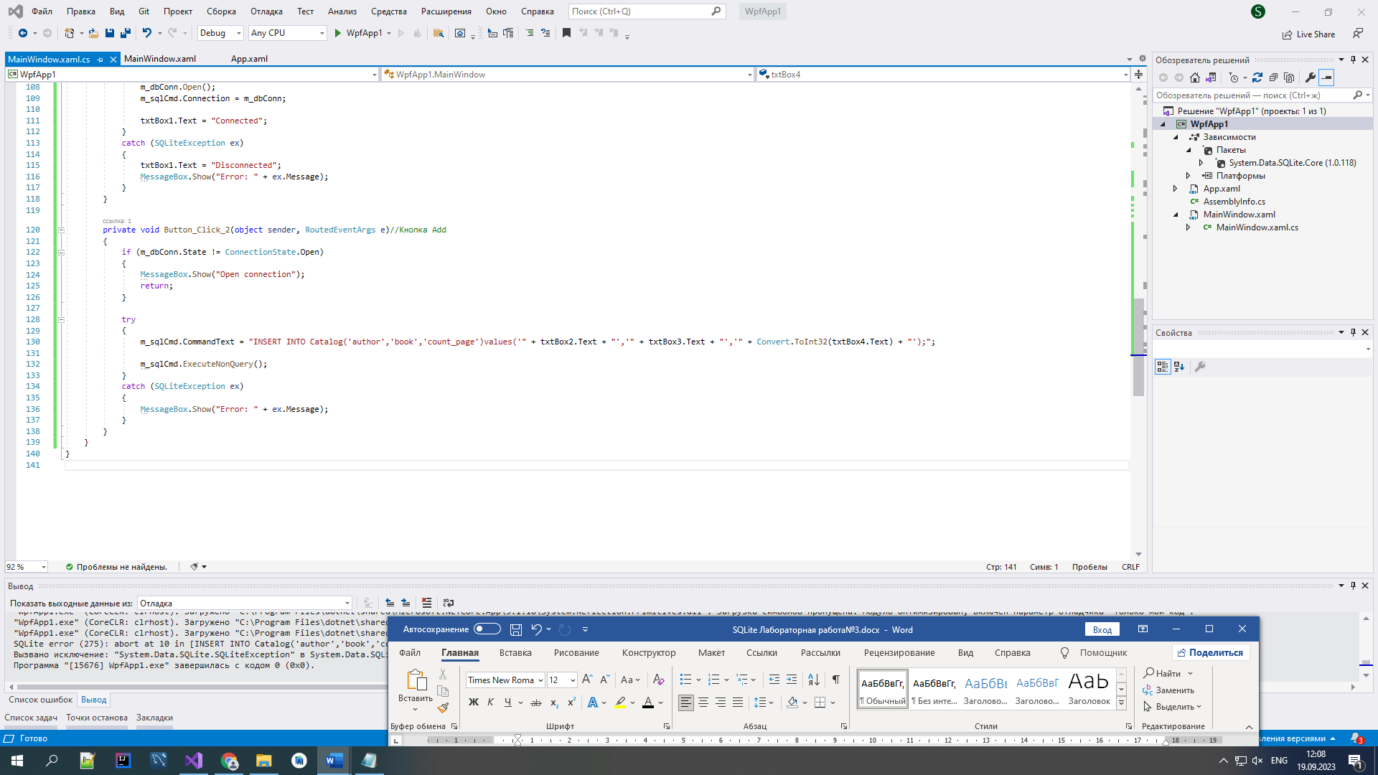

1. Чтение данных осуществляется при нажатии на кнопку ReadAll, при этом из существующей БД считываются все данные и выводятся в таблицу.

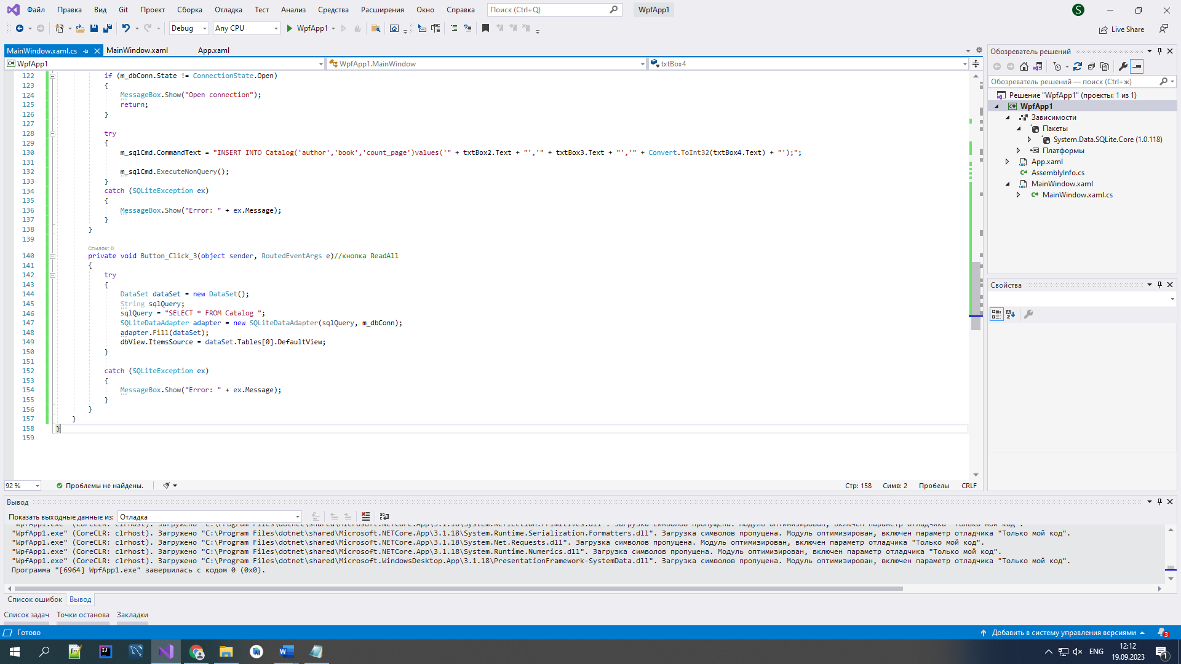

1. Проверить корректную работу обработчиков событий(**Последовательность нажатий кнопок на форме:Create→ Connect→Add→ Read all).**

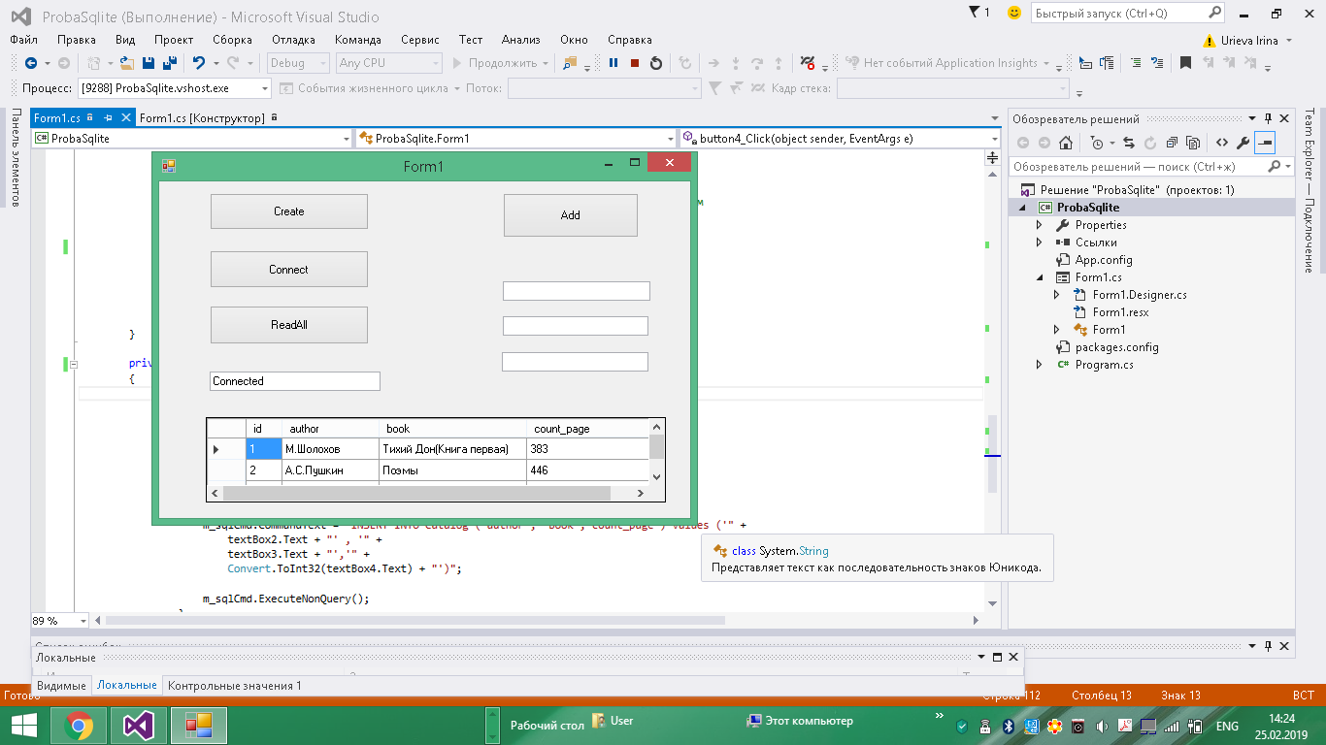

Рисунок 3 – Результат работы программы

**Задание 2.** Создать клиентское приложение для взаимодействия с SQLite в соответствии с выданным вариантом.

* 1. Создать и связать любые три таблицы из индивидуального задания.
  2. Показать, как работают следующие ограничения:

1) PRIMARY KEY

2) FOREIGN KEY

3) CHECK

Отразить это в отчете, т.е. зафиксировать вывод сообщения об ошибке.

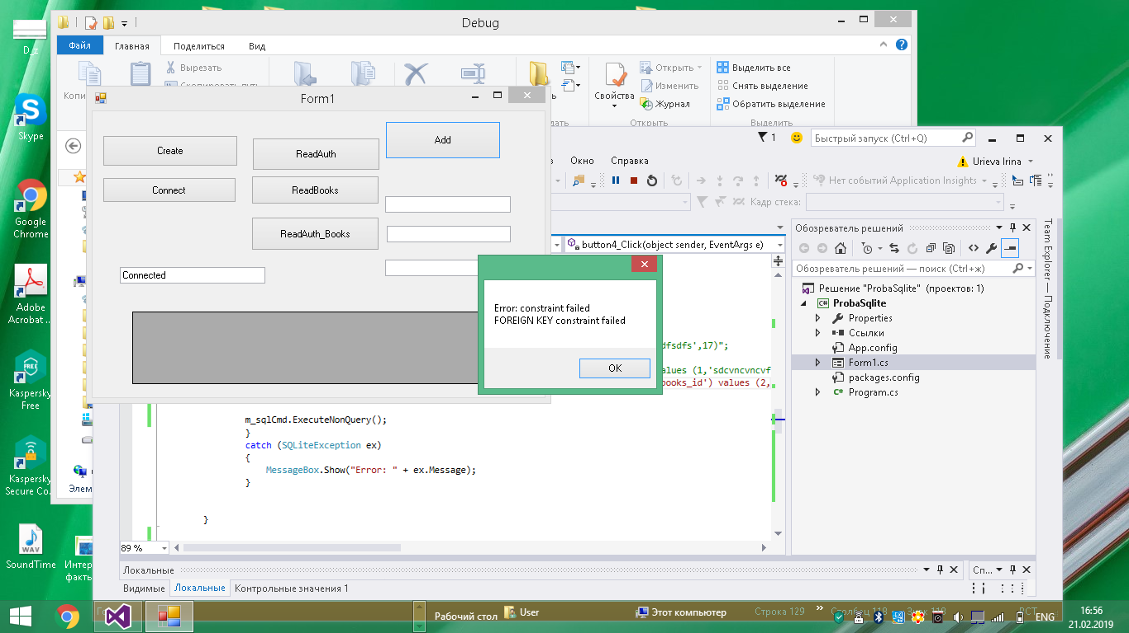

Вывести информацию в отчет в следующем формате(представить соответствующие скриншоты):

1. Данные в таблице до добавления;
2. Добавленные данные;
3. Сообщение об ошибке.

**Задание 3.** Дополнительное задание на усмотрение преподавателя.